Test 2
- NOM :…………………… PRENOM :………………………….. 1ère S

NOTE : | OBSERVATIONS :

EXERCICE 1 (7 pts)

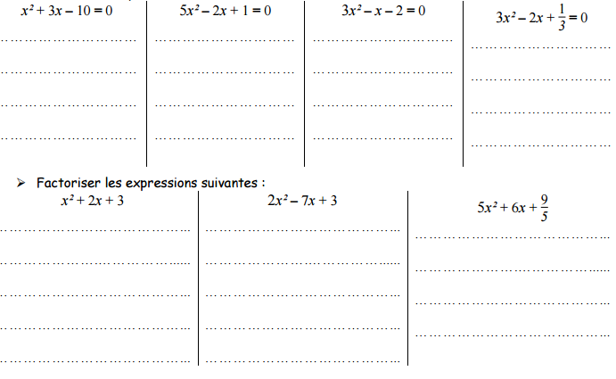
EXERCICE 2 (2 pts) Résoudre x² – x – 20 > 0

...................................................................................................................................................................................
...................................................................................................................................................................................
...................................................................................................................................................................................
...................................................................................................................................................................................
...................................................................................................................................................................................
...................................................................................................................................................................................
...................................................................................................................................................................................
...................................................................................................................................................................................
...................................................................................................................................................................................
...................................................................................................................................................................................
...................................................................................................................................................................................
...................................................................................................................................................................................
...................................................................................................................................................................................

EXERCICE 3 (1 pts)

Lucas affirme que « la somme des racines carrées est égale à la racine carrée de la somme »
êtes-vous d’accord avec lui ?
...................................................................................................................................................................................
...................................................................................................................................................................................
...................................................................................................................................................................................

Bon courage !

